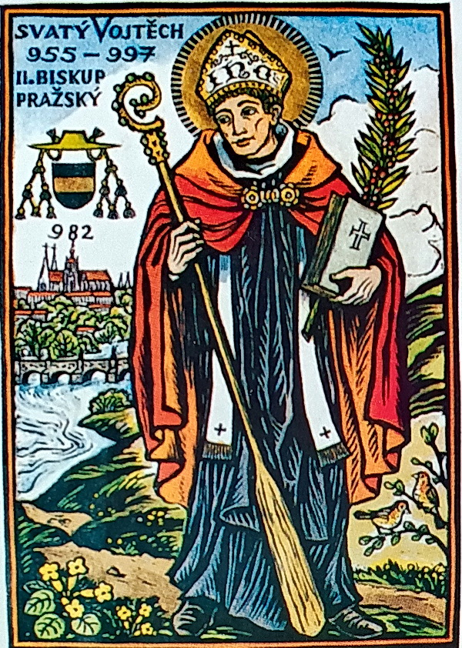
sv. Vojtěch
Adalbertus (Vojtech); ep. Pragen.
Zpracoval: Jan Chlumský
23. dubna, svátek
Postavení: biskup a mučedník
Úmrtí: 997
Patron: český
Atributy: biskup, déšť, kopí, obraz P. Marie, orel, oštěpy, štít, veslo
ŽIVOTOPIS
Pocházel z rodu Slavníkovců sídlících na hradě Libici. Po 9 letech studia v Magdeburku se s biřmovacím jménem Adalbert vrátil do Prahy. Po smrti biskupa Dětmara nastoupil na jeho místo a marně usiloval o odstranění dobových zlořádů. Znepřátelil si tím mnohé šlechtice i část kněží. Pro neposlušnost lidu chtěl dvakrát složit úřad až nakonec se odebral do kláštera v Římě. Když při jeho návratu ho lid předem odmítl, odešel k pohanským Prusům. Ti jej na Romovském poli probodli sedmi oštěpy a jeho hlavu narazili na kůl. Bylo mu asi 41 let.
ÚVAHY PRO MEDITACI

BISKUP LIDU TVRDÝCH SRDCÍ
Narodil se na hradě Libici asi roku 956, dle některých pramenů o tři roky dříve, a to jako pátý syn Střezislavy. Byl z rodu Slavníkovců, kteří vládli na větší části území dnešních východních Čech. Z hradu, jehož trosky se nacházejí blízko Poděbrad, Slavníkovci ovládali Polabí od pozdějšího Kolína až po hranici Krkonoš a Orlických hor. Vojtěch jako chlapec těžce onemocněl a když po prosbách k Panně Marii z nebezpečí vyvázl, otec přislíbil, že z něj vychová kněze.
Vojtěch studoval 9 let v Magdeburku, kde přijal asi v 16 letech při biřmování jméno Adalbert po misionáři a arcibiskupovi, který mu byl vzorem a otcovským přítelem. Roku 981 se vrátil z Magdeburku do Čech a v pražské katedrále vykonával podjáhenskou službu. Byl nadprůměrně vzdělaný, s hlubokou vírou a lidským cítěním. Bolelo ho, že v Čechách je náboženský život značně vzdálen křesťanskému ideálu. Biskup Dětmar žil poněkud v přepychu a byl příliš shovívavý k slabostem lidu. Velmoži asi i proto zůstávali u pohanských způsobů života. Nechali se unášet rodovou pýchou, projevovali ukrutnost a žili v nemravnostech. Svévole mocných měla vliv na hmotnou i duchovní bídu lidu. Vojtěch to chtěl změnit, a tak začal pomáhat, těšit a poučovat. Při smrti biskupa Dětmara se rozhodl žít přísným životem. V té době, asi koncem roku, mu zemřel otec Slavník a knížecí vládu převzal Soběslav. Brzy na to, asi ve 26 letech, 19. 1. 982 byl Vojtěch na levohradském hradisku zvolen za biskupa. Stalo se to na přemyslovské půdě, kde stál první křesťanský chrám sv. Klementa v Čechách, zbudovaný Bořivojem I.
Přemyslovci prý toužili zlikvidovat slavníkovskou doménu a volba Vojtěcha jako Dětmarova nástupce k tomu měla přispět. Slavníkovec jako biskup celé země se ve smyslu otonovského názoru stal služebníkem Přemyslovců. Jednalo se o praktikovaný názor udržovaný investiturou, že duchovní hodnostář je vladařovým služebníkem. Vojtěch biskupský úřad přijal s velkým zdráháním. Jeho diecéze prý zabírala celé Čechy, Moravu, Slezsko, jižní část Polska i Slovensko. Nejprve musel do Itálie, protože vedle svěcení měl získat souhlas hlavy západního křesťanstva, římského císaře, udílený ve formě tzv. investitury, odevzdání odznaků. Ve Veroně byl vysvěcen r. 982 a tam také od římského císaře Otty II. svůj úřad oficiálně přijal.
Cestou se Vojtěch v Pávii seznámil s opatem Majolem z Cluny a s biskupem Gérardem z Toulu, kteří byli hlasateli benediktinské reformy zv. clunyjské hnutí. Šlo o obnovu, prohloubení duchovního života s důrazem na práci každého a v programových bodech mělo i snahu o uvolnění církevního života ze světských pout v protikladu k otonské politice. Vojtěch přijal i tuto snahu za svou. Také to později patřilo mezi příčiny konfliktů s přemyslovskou mocí.
Biskupských povinností se Vojtěch ujal se značnou důsledností a s mladickým zápalem se pustil do duchovní i sociální obnovy své diecéze. Přitom žil asketicky a s chudými se dělil i o svou stravu. Dle legendy svůj příjem dělil na čtyři díly, čtvrtinu si ponechával na své výdaje, další část na zkrášlení chrámu, třetí na výživu kanovníků a čtvrtinu rozdal chudým. Přes všechno úsilí ani po šesti letech s velmoži příliš nehnul. Byl jim trnem v oku pro své mravní požadavky, proto kde mohli, tam ho znevažovali a vytvářeli překážky jeho snahám o reformy. Na jejich straně byli proti Vojtěchovi i někteří duchovní a na předním místě vladař Boleslav II., zvaný Pobožný. Podstatnou příčinou konfliktů bylo to, že obyvatelé země ve svém způsobu života stále dávali přednost pohanským způsobům. Nechyběl ani výskyt mnohoženství a kněžstvo nežilo dle Vojtěchových požadavků ani v celibátu. (Ten byl však důrazně prohlášen závazným až papežem Řehořem VII., jehož pontifikát začal r.1073.) Vojtěch za takové situace, pro neposlušnost lidu, se odebral s nejmladším bratrem, údajně otcovým levobočkem Radimem do Říma žádat papeže Jana XV. o osvobození od svěřeného úřadu. Po papežově souhlasu s odstoupením v roce 989 vstoupili Vojtěch s Radimem do benediktinského kláštera. Krátce pobyli v Monte Cassinu a žili pak jako prostí mniši v modlitbě, práci a pokání v klášteře sv. Bonifáce a Alexia na Aventinu v Římě. V dubnu 990 tam složili řeholní sliby.
Během tří let po odchodu Vojtěcha se úroveň náboženského života značně zhoršila a mohučský arcibiskup žádal papeže, aby Vojtěcha poslal zpět do Prahy. Velmoži s Boleslavem II. zároveň slíbili, že se k němu budou chovat lépe a žít více křesťansky.
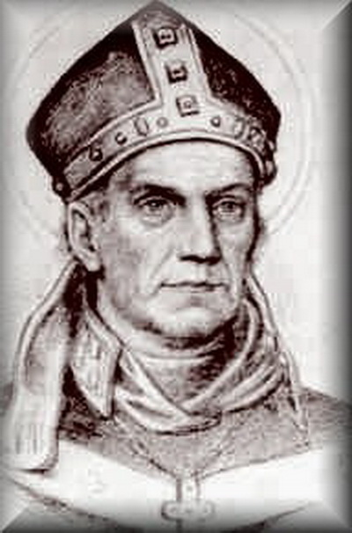
Vojtěch se vrátil s 12 římskými řeholníky, kteří pak žili v břevnovském klášteře, založeném pro ně Boleslavem II., který Vojtěcha osobně přivítal. Vojtěchovi se v zemi zřejmě nepodařilo získat potřebnou důvěru a napětí mezi ním a šlechtou se znovu zostřovalo. Zvláště poté co Boleslav II., stižen mozkovou příhodou, svěřil dočasně vládu svému synovi Boleslavu Ryšavému a několika českým pánům. Rod Vršovců, který byl nepřátelský vůči rodu Slavníkovců a kterému byl Boleslav Ryšavý silně nakloněn nabyl větší moci a zesílil své nepřátelství.
Zřejmě k posledním neposlušnostem a k vyhrocení napětí mezi biskupem a šlechtou došlo po vraždě cizoložné šlechtičny, která hledala pomoc u biskupa a v chrámě. Udává se, že snad byla z Vojtěchova příbuzenstva a nedobrovolně žila v nerovném manželství se surovým šlechticem. Pronásledovatelé porušili právo azylu a znesvětili kostel nebo kapli panenského kláštera, kde se ukrývala, její vraždou. Příbuzní onoho šlechtice zabili milence již předtím. Ty, kteří se na vraždě na posvátném místě podíleli, biskup Vojtěch vyobcoval z Církve na dobu konání řádného pokání. Postihnutí velmoži odpověděli nenávistí proti němu a jeho rodu. Vojtěch proto znovu odešel do benediktinského kláštera v Římě.
V květnu 996 byl v Římě korunován za císaře mladý německý panovník Otto III., který s Vojtěchem navázal užší přátelství a obdivoval jeho učenost, upřímnou zbožnost i přísný život. Papežem se v tom roce stal Řehoř V., který byl příbuzným císaře. Ten Vojtěcha poslal zpět do Prahy a on poslušně šel, ale předem si vyžádal dovolení, aby, pokud ho Češi nepřijmou, směl jít hlásat evangelium k pohanům.
Po třetím návratu do Čech narazil Vojtěch na nesmiřitelné nepřátelství. Za jeho pobytu v Římě 28. 9. 995 nepřátelští velmoži vyvraždili na hradě Libici slavníkovský rod, z něhož zůstal jen on s Radimem, protože byli v Římě. Vrahové měli mocného ochránce v českém panovníkovi. Vojtěch v doprovodu Radima proto zamířil do Polska a tam byl hostem Boleslava Chrabrého. Ten pak poslal do Prahy poselstvo se žádostí, aby přijali svého biskupa. Češi však odmítli, proto Vojtěch mohl odejít do pohanských krajů severního Polska. Odešel tedy šířit evangelium na území dnešního Gdaňska, kde dosahoval požehnaných úspěchů. Pak přešel k sousedním pohanským Prusům. Tam poblíž Královce omylem vstoupil na tzv. Romovské pole, které měli pohané za posvátné. Ti se přihnali, udeřili ho prý nejprve veslem, pak ho probodali oštěpy, a nakonec jeho useknutou hlavu narazili na kůl.
Polský panovník Boleslav Chrabrý Vojtěchovo tělo získal a pochoval v Hnězdně. Papež Silvestr II. tam u jeho hrobu založil r. 1000 arcibiskupské sídlo. Stalo se tak na Boleslavovo přání a pod patronací císaře Otty III. Prvním arcibiskupem se tam stal Vojtěchův bratr Radim, řeholním jménem Gaudencius. Téhož roku císař Vojtěchův hrob navštívil a vyžádal si jeho relikvii pro kostel Vojtěcha a Pavlína v Římě, který je dnes zasvěcen apoštolu sv. Bartoloměji. Silvestrem II. byl Vojtěch svatořečen již dva roky po své mučednické smrti.
K úctě sv. Vojtěcha v Polsku, Německu a Římě se přidaly i Čechy. Jejich panovník Břetislav I. však příliš svérázným způsobem. Při vojenské výpravě v roce 1039 ukořistil tělesné ostatky sv. Vojtěcha a dopravil je do Prahy. Podle Kosmova svědectví byly ostatky uloženy i s ostatky pěti bratrů v rotundě sv. Víta do r. 1060 a pak je Vratislav II. umístil ve zvláštní kapli.
Antropolog E. Vlček r. 1475 zkoumal lebku a potvrdil její zachovalost až na týlní kost i to, že jí chybí díly odebrané jako ostatky. Na lebce byly objeveny i stopy po sečném nástroji, což dosvědčil i zlomek prvního obratle, a pak i další stopy potvrdily pravost oproti dvěma dalším lebkám v Hnězdně a v Cáchách, které byly také označovány jako lebky Vojtěch.
PŘEDSEVZETÍ, MODLITBA
Hřích plodí další hřích a zatvrzelá srdce mají zmenšující se sílu k polepšení. Budu o své srdce a duši dbát výchovou svědomí a přistupováním ke svátosti smíření každý měsíc. Modlitbou začnu za obrácení hříšníků prosit hned. Mohu si osvojit střelnou modlitbu: "Ježíši, Maria, miluji Vás, zachraňte duše!"
Bože, Tys naplnil svatého biskupa Vojtěcha touhou po spáse duší a posiloval ho, aby svou věrnost potvrdil mučednickou smrtí; na jeho přímluvu pomáhej biskupům a kněžím, aby svědomitě konali svou službu, a lid, který jsi jim svěřil, posiluj, ať ochotně kráčí cestou, kterou ho jeho pastýři vedou. Prosíme o to skrze Tvého Syna Ježíše Krista, našeho Pána, neboť on s Tebou v jednotě Ducha svatého žije a kraluje po všechny věky věků. Amen
(závěrečná modlitba z breviáře)
Se souhlasem autora stránek www.catholica.cz připravil k tisku, Iosif Fickl

